WBIF -„Подршка управљању водним ресурсима у сливу ријеке Дрине“

Министарство спољне трговине и економских односа БиХ аплицирало је из WBIF (Western Balkans Investment Framework) фонда за регионални пројекат „Подршка управљању водним ресурсима у сливу ријеке Дрине“. Пројекат је почео са имплементацијом 14. октобра 2014. године, а за имплементацију је задужена Међународна банка за обнову и развој (Свјетска банка).
У имплементацији пројекта учествују надлежне институције три земље слива ријеке Дине (Србија, БиХ и Црна Гора).
Циљ пројекта је допринос ефикаснијем управљању водним ресурсима у сливу, узимајући у обзир поплаве и ублажавање суша, одрживо кориштење вода и управљање заштитом животне средине, која се спроводи у оквиру Интегрисаног управљања водним ресурсима (Integrated Water Resources Management-IWRM).
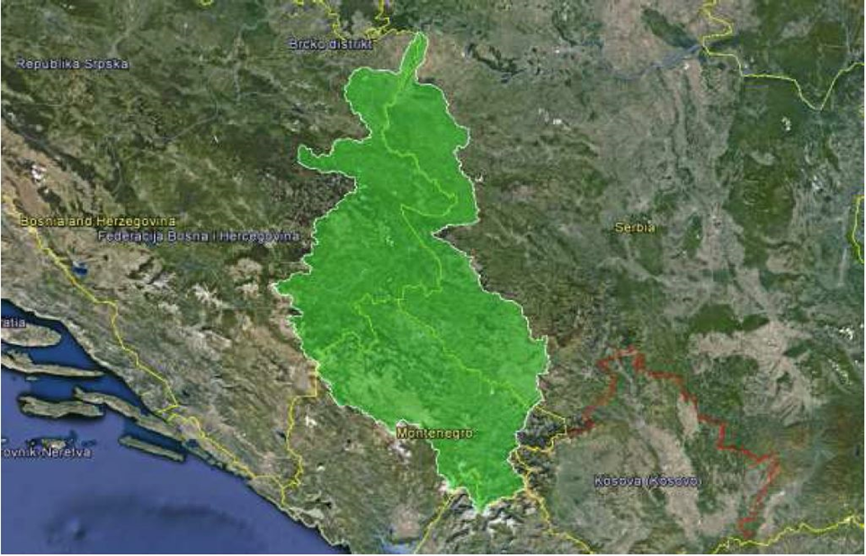
*Слив ријеке Дрине (преузето са веб странице Пројекта: http://www.wb-drinaproject.com/index.php/en/
У оквиру имплементације Пројекта израђен је низ докумената који доприносе јачању регионалне сарадње и бољем управљању водним ресурсима у сливу ријеке Дрине, у складу са принципима IWRM, као и домаћим и ЕУ законодавством.
Као један од резултата Пројекта израђен је Извјештај о интегрисаном управљању водним ресурсима за слив ријеке Дрине (IWRM), за сваку земљу посебно. Овај Извјештај је полазна основа за израду Оквира за приоритеризацију инвестиција и израду „Кровног извјештаја за слив ријеке Дрине“, за све три земље слива.
Јавне консултације за Оквир за приоритеризацију инвестиција за БиХ одржане су 5. јула 2017. године. У току је финализација овог документа, као и документа „Кровни извјештај за слив ријеке Дрине“.
На радионици одржаној у Београду, 5. децембра, представљени су финални резултати Пројекта. На радионици су учествовали представници релевантних институција све три земље слива ријеке Дрине.
Завршетак Пројекта се очекује 31. децембра 2017. године.
Сви документи доступни су на веб страници:
http://www.wb-drinaproject.com/index.php/sr/dokumenti

